Anexă
lLa Ordinul IFPS nr.168
din 20 februarie 2014

INSTRUCŢIUNE
PRIVIND APLICAREA SIGILIILOR DE PROTECŢIE
PE MAŞINILE DE CASĂ ŞI CONTRO
1.Noţiuni generale despresigiliile de protecţie

Sigiliile de protecţie la general sunt autoadezive pentru aplicarea pe diferite suprafeţe şiasigură ungrad înalt de siguranţă asupra valorilor dumneavoastră, şisunt realizate dintr-un materialspecial, cu transfer total al textului pe suprafaţa aplicată, în caz de desigilare. În funcţie de suprafaţa pe care este aplicată, materialul poate fi diferit.
Proiectate şi realizate pentru a împiedica şi pentru a evidenţia orice tentativă de deschidere nesancţionată,sigiliile de protecţievor arata un mesaj clar “VOID” sau “OPEN” atât pe sigiliu cât şi pe suport dacă vor fi îndepărtate, iar încercarea de-a fi resigilată va fi imposibilă (Figura1).

Figura 1. Reprezentarea graficăa sigiliului de protecţie aplicat pe suport
1 – sigiliu de protecţie aplicat pe suport; 2 – sigiliu de protecţie desigilat; 3 – sigiliu de protecţie resigilat

Proprietăţile sigiliilor de protecţie permit utilizarea acestora fără existenţa riscurilor că se vor desprinde de la sine în cazul utilizării în condiţii extreme (frig, cald, umezeală).
Sigiliile de protecţie se imprimă pe material cu suprafaţă mată sau lucioasă de culoare albă cu un strat de polimer. Partea verso conţine adeziv acrilic pe bază de solvent care conferă rezistenţă la diferite tipuri de diluanţi, raze UV şi la învechire. Acestea sunt rezistente la lumină (nu se decolorează) şi sunt asigurate prin stabilitatea dimensională sub influenţa temperaturii (-40°C şi +70°C) şi umidităţii relative (75% în timpul utilizării normale). Sigiliile de protecţie au o durabilitate de minim 5 ani de la data aplicării pe suport.

2. Tipuri de sigilii de protecţie pentru Maşini de Casă şi Control

Sigiliile de protecţie pentru Maşini de Casă şi Control (în continuare - sigiliile de protecţie) reprezintă etichete adezive cu elemente de protecţie, serie, număr şi se folosesc pentru sigilarea maşinilor de casă şi control (maşină de casă şi control, în continuare - MCC).
Sigilarea MCC – procedura de aplicare a sigiliului furnizorului şi / sau a sigiliului fiscal pe anumite elemente ale MCC, inclusiv pe carcasă (având rol de protecţie contra acţiunilor exterioare nesancţionate).
Sunt două tipuri de sigilii de protecţie pentru MCC:
sigiliul furnizorului – sigiliu de protecţie sub formă de etichetă adezivă cu elemente de identificare (inclusiv denumirea furnizorului sau cuvântul "FURNIZOR") şi protecţie contra falsificării, care se distruge (deformează) ireversibil la încercarea de înlăturare, confecţionate centralizat la comanda organului abilitat, folosite de furnizor la sigilarea anumitor elemente (inclusiv carcasa) ale MCC (Figura 2);
sigiliul organului fiscal (sigiliul fiscal) – sigiliu de protecţie sub formă de etichetă adezivă cu elemente de identificare (inclusiv emblema Serviciului Fiscal de Stat şi / sau sigla SFS) şi protecţie contra falsificării, care se distruge (deformează) ireversibil la încercarea de înlăturare, confecţionate centralizat la comanda organului abilitat, folosite de organul fiscal la sigilarea anumitor elemente (de regulă carcasa) ale MCC(Figura 3).
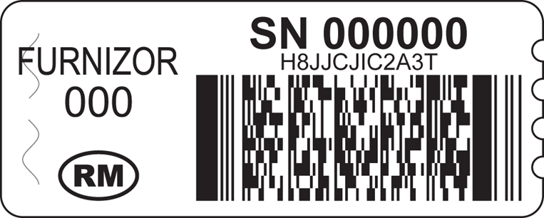

Figura 2.Aspectul general alFigura 3. Aspectul general al
sigiliului furnizoruluisigiliului organului fiscal

3. Elemente de siguranţă şi design protejat a sigiliilor de protecţie pentru MCC

Sigiliile de protecţie pentru MCCde tipsigiliu furnizor/sigiliu organ fiscal conţin un şir de elemente de protecţiecare sunt prezentate în figura 4 şi 5.
Seria (2 litere)
Emblema Serviciului Fiscal de Stat

Numărul (6 cifre)

Codul de bare „2D”

Codul de protecţie (12 caractere)
Element grafic de securizare: inscripţia „RM” încercuită

Elemente ştanţate(tăieturi) ()(tăieturi)

Figura 4. Elemente de siguranţă şi design protejat
al sigiliulului organului fiscal

Inscripţia: „FURNIZOR”
Seria (2 litere)
Numărul (6 cifre)
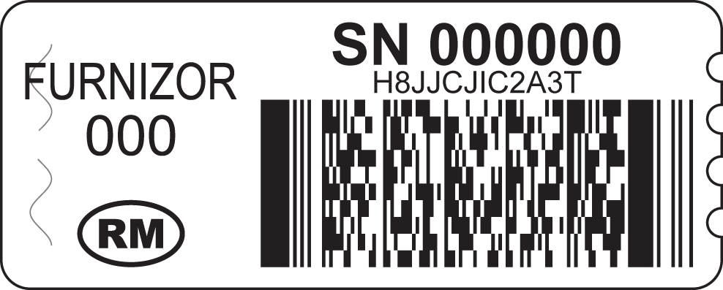

Codul de bare „2D”

Codul de protecţie(12 caractere)

Codul furnizorului (conform nomenclatorului)
Element grafic de securizare: inscripţia „RM” încercuită

Elemente ştanţate (tăieturi)

Figura 5.Elemente de siguranţă şi design protejat
al sigiliului furnizorului

Oricare tentativă de violare a sigiliilor de protecţie duce la producerea de modificări ireversibile.Mesajul ascuns “VOID” este clar vizibil atunci când o parte a sigiliului de protecţie este dezlipită, astfel orice încercare neautorizată de desigilareeste evident (Figura 6).

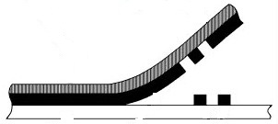
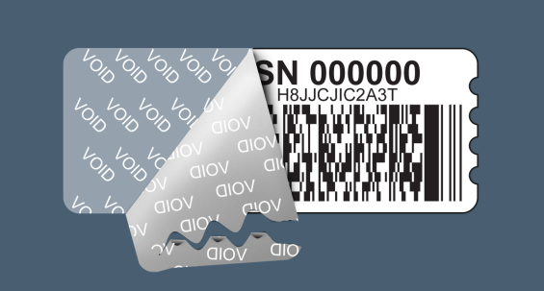
3
4
1
3
2
4
2
1
Figura 6.Reprezentarea grafică a elemntului de protecţie ”VOID”
1 - suprafaţa sigiliului de protecţie; 2 - adeziv acrilic; 3 – suport (carcasa MCC); 4 – inscripţia ”VOID”

4. Etape de aplicare a sigiliilor de protecţie pe carcasa MCC

Aplicarea sigiliilor de protecţie pe carcasaMCC se face respectând următorii paşi:
1) Aclimatizarea MCCla temperatura camerei
Anterior iniţieriiprocesului de aplicare a sigiliilor de protecţie pe carcasa MCC este necesară aclimatizarea acestora la temperatura camerei timp de minim 5 minute (Figura 7).
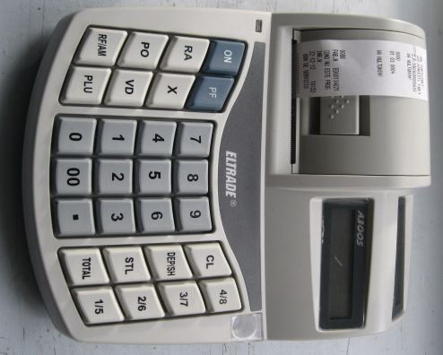
Figura 7. Aclimatizarea maşinii de casă şi control

2) Pregătirea locului de aplicare a sigiliului de protecţie
Locurile pentru aplicarea sigiliilor de protecţie sunt stabilite de Comisia Interdepartamentală pentru Maşini de Casă şi Control.
Pentru o aderenţă mai bună a sigiliilor de protecţie pe carcasa MCC este necesară pregătirea locului de aplicare a acestora, degresând astfel carcasacu un tampon de vată înmuiată în soluţie de alcool etilic(Figura 8).
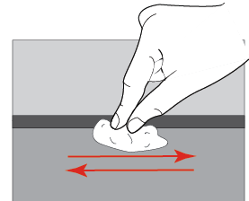
3
2
1
Figura 8. Degresarea locului pentru aplicarea sigiliului de protecţie
1 - suport (carcasaMCC); 2 –linia de delimitare a carcasei; 3- tampon de vată.

3) Dezlipirea sigiliului de protecţiede pe hârtia–bază
Pentru aplicarea sigiliului de protecţie pe un suport de 180°, dezlipirea acestora de pe hârtia–bază se face din partea stângă spre dreapta (Figura 9), iar pentru un suport de 90°, îndepărtarea sigiliuluide protecţie de pehârtia – bază se face prin dezlipireainiţiala jumătăţii din colţul stîng de jos (Figura 10), după care aplicarea acestei porţiuni dezlipite şi apoi prin îndepărtarea celeilalte jumătăţi a hârtiei–bază se lipeşte pe suport întreg sigiliul de protecţie.

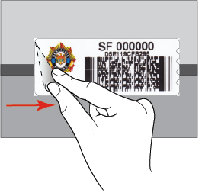
3
1
2
Figura 9. Dezlipirea sigiliului de protecţiepentruaplicarea pe suportul de 180°
1- sigiliul de protecţie; 2–suport (carcasa MCC); 3 –linia de delimitare a carcasei;

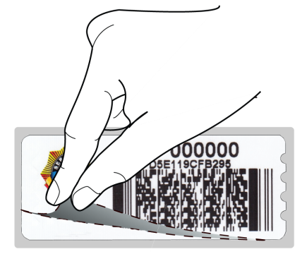

Figura 10. Dezlipirea sigiliului de protecţie pentru aplicarea pe suportul de 90°

4) Aplicarea sigiliului de protecţie pe carcasaMCC
Aplicareasigiliului de protecţiepe carcasa MCC (suport de 180°)se va face de la dreapta spre stânga, după care se va netezi uşor cu degetul întreaga suprafaţă în ambele direcţii (stânga-dreapta) (Figura 11).
Aplicarea sigiliuluide protecţiepe carcasa MCC (suport de 90°)se va face din jos în sus, apoi se va netezi uşor cu degetul întreaga suprafaţă în ambele direcţii (sus-jos) (Figura 12).
a. | 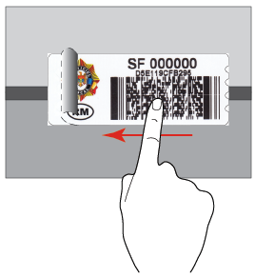  2  3  1 |  | 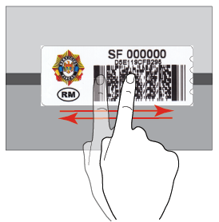  2  1  3
 | a) aplicarea sigiliului de protecţie pe suport |  | b) netezirea sigiliuluide protecţie pe suport
Figura 11. Aplicarea sigiliului de protecţie pe suportul de 180°
1 - suport (carcasaMCC); 2 –linia de delimitare a carcasei; 3- sigiliul de protecţie
 | 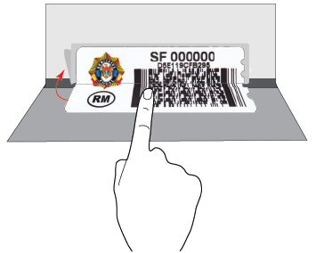  2  3  1  4 |  | 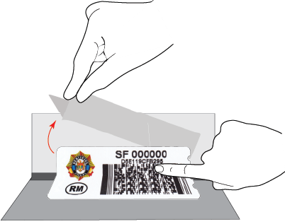  2  3  1  4
a) aplicarea primei jumătăţi a sigiliului  de protecţie pe suport |  | b) aplicarea jumătăţii a doua a sigiliului  de protecţie pe suport
Figura 12. Aplicarea sigiliului de protecţie pe suportul de 90°
1 - suport (carcasaMCC); 2 –linia de delimitare a carcasei; 3- sigiliulde protecţie.

5) Verificarea aplicării corecte a sigiliului de protecţie pe carcasa MCC
După aplicarea sigiliului de protecţie pe carcasaMCC este necesară obligatoriu verificarea lipirii corecte a acestuia pe suport. În cazul în care sigiliul de protecţie prezintă imperfecţiuni la aplicare, persoana responsabilă este obligată să aplice alt sigiliu, degresând locul şi înlăturând urmele sigiliului de protecţie degradat. Totodată este obligată să verifice veridicitatea elementelor de protecţie prezente pe sigiliul de protecţie (Figura 13).

1
2
3

Figura 13. Elementele de siguranţăa sigiliilor de protecţie aplicate pe carcasa MCC
1 – element ştanţat; 2 – element grafic de securizare: inscripţia “RM” încercuită;
3- margine perforată.

Nu se admite prezenţa bulelor de aer pe suprafaţa sigiliului de protecţie aplicat pe suport, cu excepţia zonei liniei de delimitare a carcasei MCC.

